Clase 6 16 de abril de 2020
Nombre y Apellido
Objetivos:
- Resolver situaciones problemáticas de la vida real, reflexionando sobre lo trabajado en las últimas clases.

¿CUÁNTO APRENDIMOS DE LOS SERES VIVOS?

ACTIVIDAD 1
Resolvé la actividad propuesta en la página 13 del cuadernillo “Saber Hacer” del libro Biciencias.
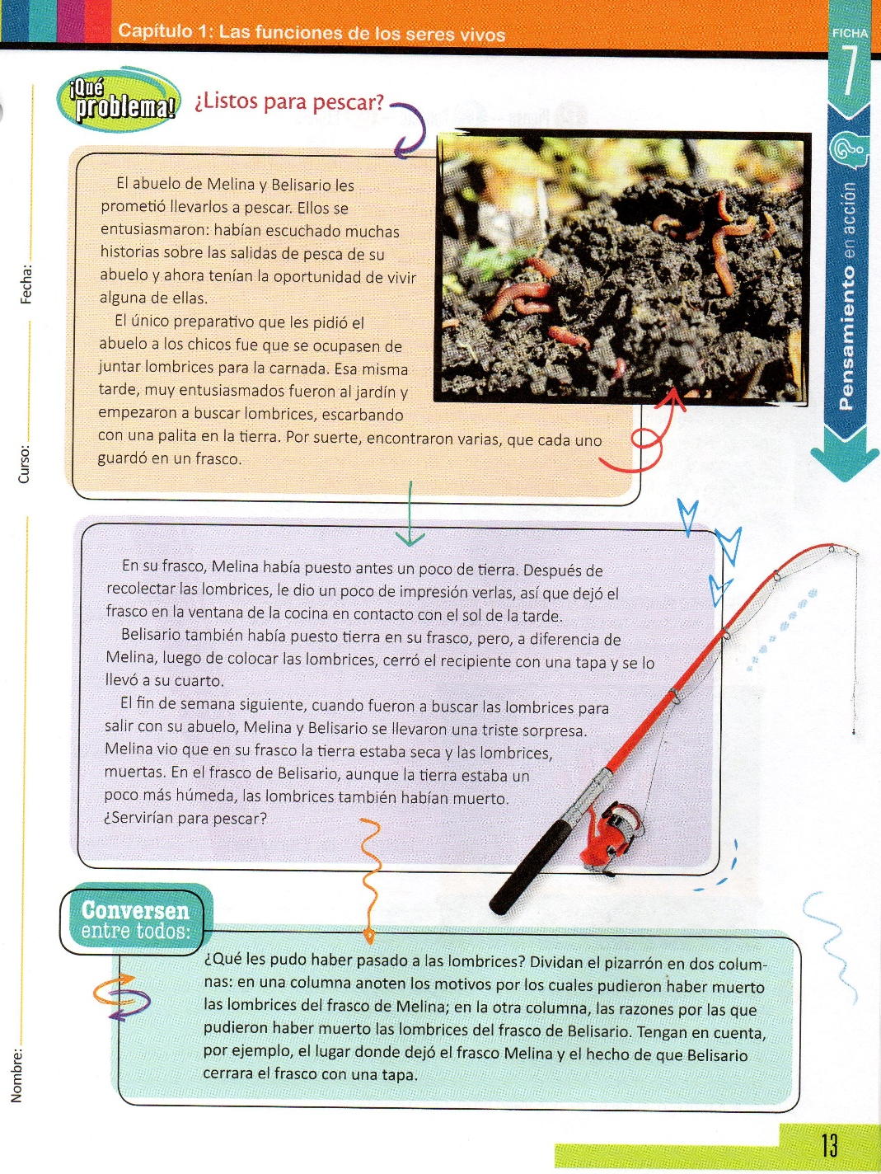
Si bien esta actividad es para hacer de manera grupal, les propongo que dividan una hoja en dos y realicen sus aportes. En la semana retomaremos esta clase.

ACTIVIDAD 2
Resolvé las actividades propuestas en la página 14 del cuadernillo “Saber hacer” del Biciencias.
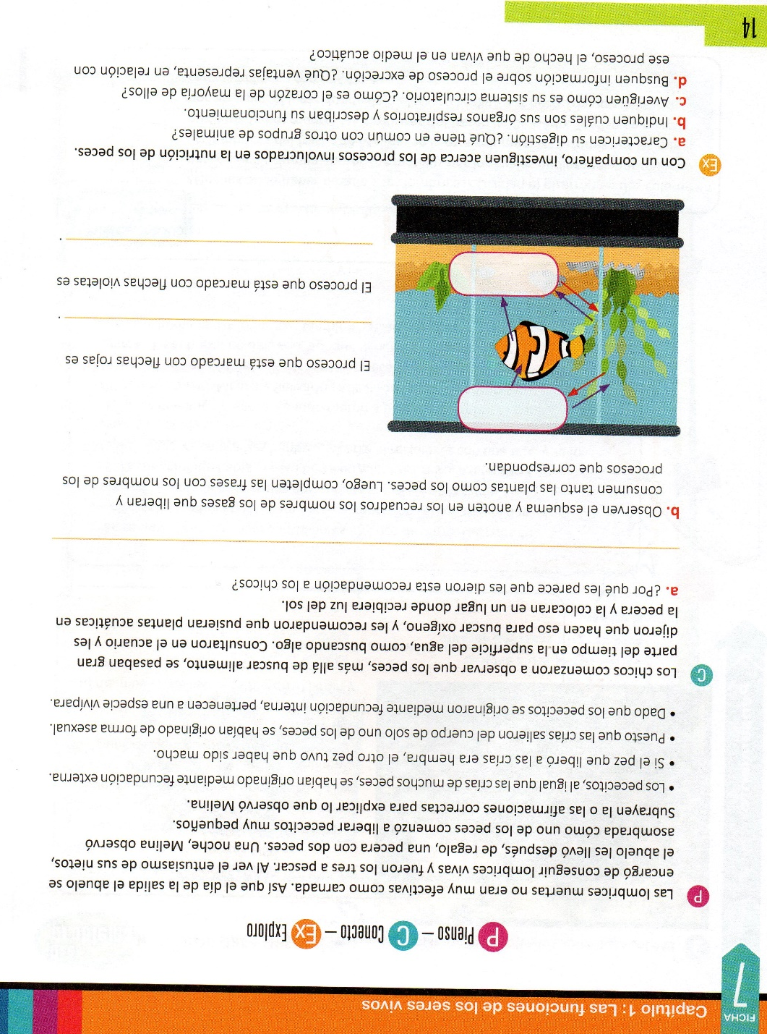

Criterios de Evaluación:
- Resolvió correctamente las actividades propuestas.

En esta clase…

Lo que más me gusto Lo que menos me gustó Lo que más me costó
__________________ ___________________ __________________

PARA RESPONDER SOLITOS/AS

Una idea que entendí en la clase…

Algo que realmente me ayudó fue…

La duda que me surgió…

